Devoir maison (généralités sur les fonctions)

Exercice 1
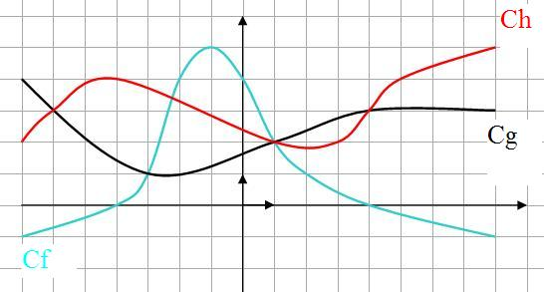
Soit $f, g$ et $h$ trois fonctions définies sur $\left[-7;8\right]$
- déterminer les images de -7 ; -3 ; 2 et 8 par la fonction $f$
- déterminer les antécédents de 6 ; 5 ;4 et 2 par la fonction $h$
- Résoudre les équations et inéquations suivantes :
$$f\left(x\right)<g\left(x\right)$$
$f\left(x\right)=0$
$g\left(x\right)<h(x)$
$f\left(x\right)≥h(x)$

Exercice 2
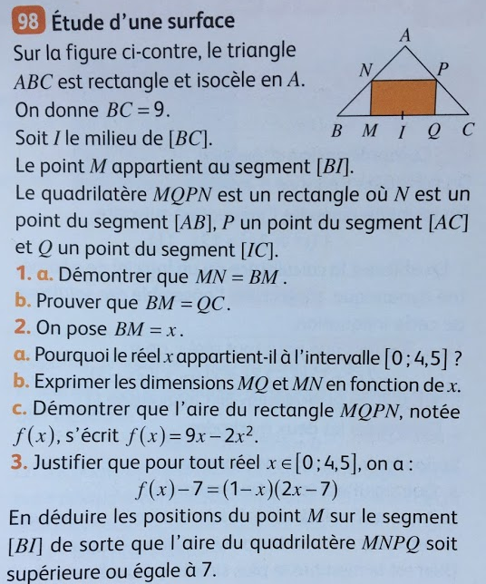

Exercice 3
73question 1 et 74P263

